Муниципальное бюджетное общеобразовательное учреждение
«Чинарская средняя общеобразовательная школа №1»

Доклад на тему
«Права детей »

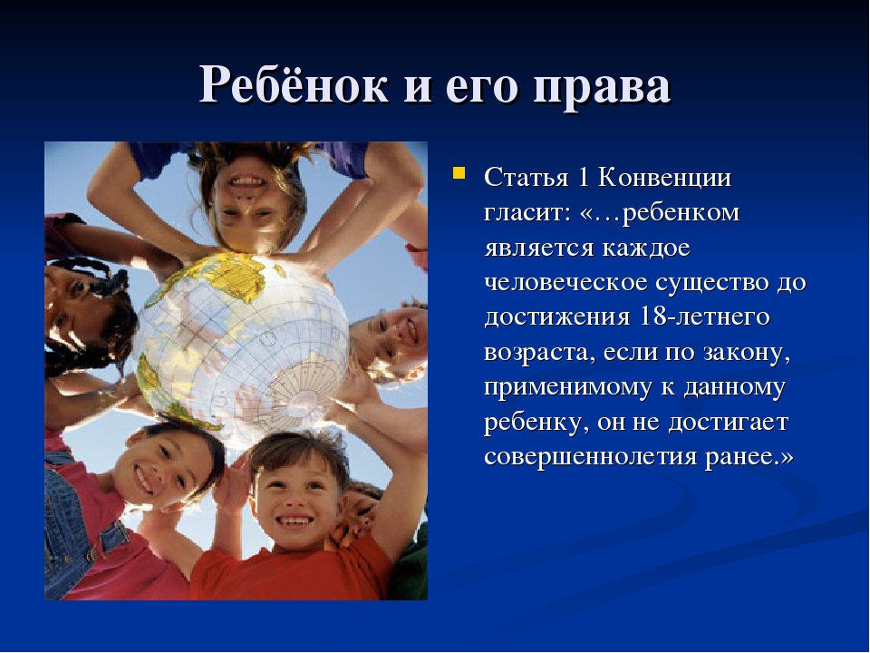

Учитель русского языка и литературы
МБОУ «Чинарская СОШ№1»
Гасанова Минаханум Абдулгсеевна

Права детей .
Главными проблемами сегодняшнего мира являются проблемы выживания в обществе, а именно права детей. Для меня, классного руководителя проблемы прав детей стоят на первом месте. Жестокое обращение с детьми вызывает неравнодушное отношение взрослых к правам ребенка.
Проблеме прав человека посвящено сегодня много научных, учебной литературы: право на жизнь, на достоинство, на неприкосновенность , на свободу совести, мнений, убеждений, автономию личной жизни, право на участие в политических процессах - это необходимые условия гармоничного существования как современного человека, так и общества..
«Сколько прав у ребенка?» - обратимся непосредственно к тексту Конвенции. В ней указано, что все права распространяются на всех детей без исключения, а государство обязано защищать ребенка от любых форм дискриминации и принимать необходимые меры по защите его прав.
Выделим основные права, с которыми ребенок сталкивается в процессе образования:
- Право на образование.
- Право на охрану здоровья.
- Право на отдых и на досуг.
- Право ребенка участвовать в играх и в культурной жизни и заниматься искусством.
- Право свободно выражать свое мнение.
- Право на свободу мысли, совести и религии.
- Право на свободу ассоциации и свободу мирных собраний.
- Право на личную жизнь.
В соответствии с Конвенцией образование охватывает не только познавательные потребности детей, но и их физическое, социальное, эмоциональное, этическое и духовное развитие. Такая точка зрения на образование опирается на интересы ребенка и учитывает уникальные способности и потребности каждого ребенка. Понятие «качества образования» в духе Конвенции распространяется на вопросы равенства между полами, здоровья, питания и так далее. Кроме того, Конвенция предусматривает, что школы должны стать зонами творчества, безопасности, с нормальным водоснабжением и санитарией, с квалифицированными учителями и грамотно составленными учебными планами. Школа должна стать местом, где детей уважают и учат уважать других. При таком подходе к обучению учителям и школьниками необходимо взаимодействовать таким образом, чтобы опыт, приобретаемый в классе, становился подготовкой к жизни. Согласно Конвенции о правах ребенка, преподавание должно быть процессом наставления и содействия, во время которого детей поощряют думать самостоятельно и учиться тому, как учиться.
С позиции Конвенции право на образование включает следующие аспекты:
- возможность посещать школу;
- условия образовательной деятельности;
- влияние образования на познавательное, физическое, социальное, эмоциональное, этическое и духовное развитие детей;
- отношения между участниками образовательного процесса, основанные на взаимном уважении.
В связи с тем, что дети большую часть своего времени проводят в школе, очень важен вопрос: в каких условиях проходит обучение, достаточно ли хорошие эти условия для того, чтобы дети могли в полном объеме усвоить школьную программу, развивать свои способности и склонности, не имея при этом проблем с физическим и психическим здоровьем.
Но главное, о чем должны говорить учителя с родителями, - это о любви, о добром отношении к своим детям. От всех этих вопросов и зависит защищенность ребенка.
Досуговые внеклассные мероприятия способствуют сплочению коллектива, дают возможность общаться друг с другом во внеурочной деятельности, проявить талант и открыть что-то новое в своих одноклассниках. Сегодня перед школой стоит задача - научить ребенка уважать в себе личность, видеть личность в другом и принимать ее такой, какая она есть.
Уже с ранних школьных лет в школе у учащихся необходимо формировать правовое сознание, развивать гражданские качества и толерантные установки.
В учебном заведении, которое теперь по описанию, сделано специально для ребенка, для воспитания и создания его как индивида, права в ней могут быть нарушены. В родной школе, в котором ликвидировано тоталитарное преподавание, руководитель, рассматривая конфликтную ситуацию, может, в порыве гнева, сказать школьнику: "Ты кто тут?" И лично вымолвить: "Ты тут никто!" Друзья и товарищи по классу, чаще всего, зрители этого несоблюдения прав ребёнка. А это, должно быть, неприятнее, чем не объяснить полностью тему на занятии. Отсюда получается, ребенок является не полностью незащищенным, а в некоторых ситуациях - беззащитным.. Сложность данного вопроса намного серьезнее. Способ разрешения проблемы нередко заключается в индивидуальности преподавателя. Они постоянно находятся с малышами и подростками. Прошлое преподавания содержит имена знаменитых преподавателей. Януш Корчак, польский доктор, преподаватель, вступивший в помещение, предназначенное для умерщвления людей ядовитым газом в Освенциме, в сопровождении детей. А он мог выбирать. Он мог уцелеть, но сделал правильный выбор для себя-он остался вместе с ребятами:
Права на счастье и улыбки,
Права на новый светлый день,
Права на глупости, ошибки,
Права на озорных друзей.

